Министерство науки и высшего образования Российской Федерации
федеральное государственное бюджетное
образовательное учреждение высшего образования
«Российский экономический университет имени Г.В. Плеханова»

Высшая школа кибертехнологий, математики и статистики

Кафедра статистики

ТВОРЧЕСКАЯ РАБОТА
по дисциплине «Теория вероятностей и математическая статистика»
на тему «Оценивание параметров и проверка гипотезы о нормальном распределении»

Выполнил:
обучающийся группы 15.27Д-С01/24б
очной формы обучения
ВШКМиС
Оганян Эрик Сергоевич
Научный руководитель:
Сорокин Александр Сергеевич
Кафедра высшей математики, Доцент, к.н

Москва – 2025
Оглавление
ВВЕДЕНИЕ 3
1. Построение интервального вариационного ряда распределения 4
2. Вычисление выборочных характеристик распределения 6
3. Графическое изображение вариационных рядов 8
4. Расчет теоретической нормальной кривой распределения 10
5. Проверка гипотезы о нормальном законе распределения 11
ЗАКЛЮЧЕНИЕ 11
СПИСОК ИСПОЛЬЗОВАННЫХ ИСТОЧНИКОВ 12

ВВЕДЕНИЕ
Начальным этапом обработки выборочных наблюдений является построение интервальных вариационных рядов распределения. Обычно к ним прибегают в тех случаях, когда требуется изучить распределение большой совокупности наблюдений по некоторому количественному признаку X.
В настоящей работе рассматривается построение интервального ряда распределения, нахождение выборочных характеристик ряда, методика построения нормальной кривой распределения и проверка статистической гипотезы о законе распределения для данных по темпу роста объёма продаж импортной обуви в 100 торговых точках города (Вариант 11).
Для детального ознакомления с расчетами откройте проект в GitHub по ссылке (https://github.com/donrikoo/normality_test) или отсканируйте QR-код.

Исходные данные (Темп роста объёма продаж импортной обуви в 100 торговых точках города):
108,6 | 100,8 | 106,3 | 105,3 | 106,2 | 101,3 | 101,3 | 101,8 | 105,3 | 105,7
101,8 | 100,8 | 103,6 | 105,3 | 101,8 | 102,6 | 100,3 | 105,7 | 102,6 | 102,9
103,6 | 101,8 | 104,5 | 100,3 | 102,6 | 102,6 | 103,6 | 104,5 | 103,6 | 102,6
102,6 | 100,3 | 104,5 | 105,3 | 105,7 | 101,8 | 100,8 | 101,8 | 100,8 | 103,6
103,6 | 105,7 | 106,2 | 103,6 | 103,6 | 106,2 | 106,2 | 106,2 | 104,5 | 103,6
104,5 | 99,0 | 105,3 | 105,6 | 99,4 | 102,6 | 105,3 | 107,3 | 104,5 | 101,3
102,6 | 101,3 | 102,6 | 103,6 | 101,3 | 100,8 | 101,8 | 101,8 | 102,6 | 103,6
104,5 | 103,6 | 104,5 | 104,5 | 102,6 | 101,8 | 102,6 | 102,6 | 103,6 | 101,3
104,5 | 104,5 | 102,6 | 105,7 | 101,3 | 105,3 | 101,8 | 105,7 | 102,6 | 105,7
103,6 | 103,6 | 104,5 | 105,7 | 103,6 | 105,3 | 107,3 | 102,6 | 107,3 | 103,6

1. Построение интервального вариационного ряда распределения
В соответствии с заданием варианта 11, были получены выборочные данные о темпе роста объёма продаж импортной обуви в 100 торговых точках города (%).
Построение интервального вариационного ряда включает следующие этапы:
- Определение минимального и максимального значения признака:
  - Минимальное значение: x_{min} = 99,0%
  - Максимальное значение: x_{max} = 108,6%
- Определение размаха варьирования признака:
  - R = x_{max} - x_{min} = 108,6 - 99,0 = 9,60%
- Определение длины интервала по формуле Стерджеса:
  - h = R / (1 + 3,322·lg n), где n = 100 - объем выборки
  - h = 9,60 / (1 + 3,322·2) ≈ 9,60 / 7,644 ≈ 1,26%
  - Для удобства вычислений принимаем h = 1,26%
- Определение граничных значений интервалов:
  - Нижняя граница первого интервала: a₁ = x_{min} - h/2 = 99,0 - 1,26/2 = 98,37
  - Верхняя граница первого интервала: b₁ = a₁ + h = 98,37 + 1,26 = 99,63
  - Аналогично определяются последующие интервалы
- Группировка результатов наблюдения:
  - Результаты группировки представлены в таблице 1.1
Таблица 1.1 Интервальный ряд распределения темпов роста объёма продаж импортной обуви в 100 торговых точках
Интервалы, % | Середины интервалов, % (x_{i}) | Эмпирические частоты, mᵢ | Теоретические вероятности, pᵢ | n·pᵢ | Теоретические частоты, mᵢᴛ | Накопленная  частота, m_{нi}
98,37-99,63 | 99,00 | 2 | 0,0113 | 1,13 | 1 | 2
99,63-100,89 | 100,26 | 8 | 0,0403 | 4,03 | 4 | 10
100,89-102,15 | 101,52 | 17 | 0,1120 | 11,20 | 11 | 27
102,15-103,41 | 102,78 | 17 | 0,2072 | 20,72 | 21 | 44
103,41-104,67 | 104,04 | 29 | 0,2510 | 25,10 | 25 | 73
104,67-105,93 | 105,30 | 17 | 0,2098 | 20,98 | 21 | 90
105,93-107,19 | 106,56 | 6 | 0,1149 | 11,49 | 11 | 96
107,19-108,45 | 107,82 | 3 | 0,0537 | 5,37 | 5 | 99
108,45-109,71 | 109,08 | 1 | 0,0113 | 1,13 | 1 | 100
∑ | - | 100 | 1,0000 | - | 100 | —

Примечание: Все интервалы достаточно наполнены частотами, что подтверждает правильность выбора длины интервала h = 1,26%.

2. Вычисление выборочных характеристик распределения
Для вычисления основных выборочных характеристик распределения - средней арифметической, дисперсии, коэффициентов асимметрии и эксцесса, медианы и моды - был использован интервальный вариационный ряд, представленный в таблице 1.1.
а) Средняя арифметическая (взвешенная по интервалам)
Средняя арифметическая вычисляется по формуле: Xср = (Σxᵢ·mᵢ) / n
где:
- xᵢ - середины интервалов
- mᵢ - частоты интервалов
- n = 100 - объем выборки
Расчет по вариационному ряду: Xср = 103,5086% Прямое вычисление по исходным данным: Xср = 103,5150%
б) Центральные моменты и дисперсия
Центральные моменты k-го порядка вычисляются по формуле: μₖ = Σ(xᵢ - Xср)ᵏ·mᵢ / n
Получены следующие значения центральных моментов:
- μ₁ = 0,000000
- μ₂ = 3,751475 (дисперсия S²)
- μ₃ = 0,615590
- μ₄ = 34,589417
в) Дисперсия и среднее квадратическое отклонение
Выборочная дисперсия равна центральному моменту второго порядка: S² = 3,751475
Среднее квадратическое отклонение: S = √S² = √3,751475 = 1,936872%
г) Коэффициент асимметрии и эксцесса
Коэффициент асимметрии: A = μ₃ / S³ = 0,615590 / (1,936872)³ = 0,084721
Коэффициент эксцесса (относительно нормального распределения): E = μ₄ / S⁴ - 3 = 34,589417 / (1,936872)⁴ - 3 = -0,542242
д) Медиана
I способ (по исходным данным): Me = 103,6000%
II способ (по интервальному ряду): = 103,7%, где:
- a_{Me} = 103,41 - нижняя граница медианного интервала
- m_{Me} = 29 - частота медианного интервала
- m_{H(Me-1)} = 44 - накопленная частота до медианного интервала
е) Мода
I способ (по исходным данным): Mo = 103,6000%
II способ (по интервальному ряду): = 104,0%, где:
- a_{Mo} = 103,41 - нижняя граница модального интервала
- m_{Mo} = 29 - частота модального интервала
- m_{Mo-1} = 17 - частота предыдущего интервала
- m_{Mo+1} = 17 - частота следующего интервала
ж) Коэффициент вариации
Коэффициент вариации характеризует относительную меру рассеивания: V = (S / Xср)·100% = (1,936872 / 103,5150)·100% = 1,87%
Примечание: Полученные значения средней арифметической, медианы и моды близки друг к другу, а коэффициенты асимметрии и эксцесса незначительно отличаются от нуля, что дает основания предполагать теоретическое распределение нормальным.

3. Графическое изображение вариационных рядов
Для визуального анализа распределения и выявления его формы были построены графики вариационных рядов.
Гистограмма представляет собой ступенчатую фигуру из прямоугольников с основаниями, равными интервалам значений признака, и площадями, равными относительным частотам. Построенная гистограмма (рисунок 1.1) показывает распределение темпов роста по интервалам.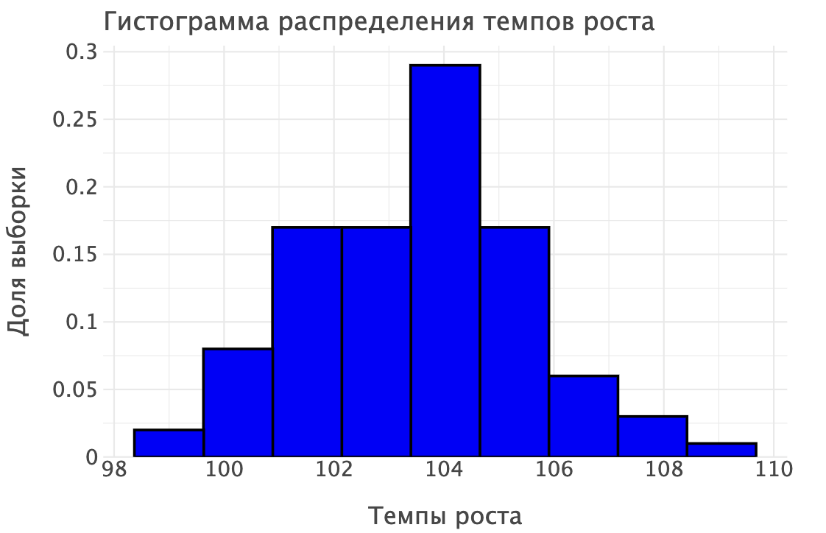
Полигон - ломаная линия, соединяющая точки с координатами (xᵢ, Wᵢ), где xᵢ - середины интервалов, Wᵢ - относительные частоты. Полигон (рисунок 1.2) наглядно отображает форму распределения.
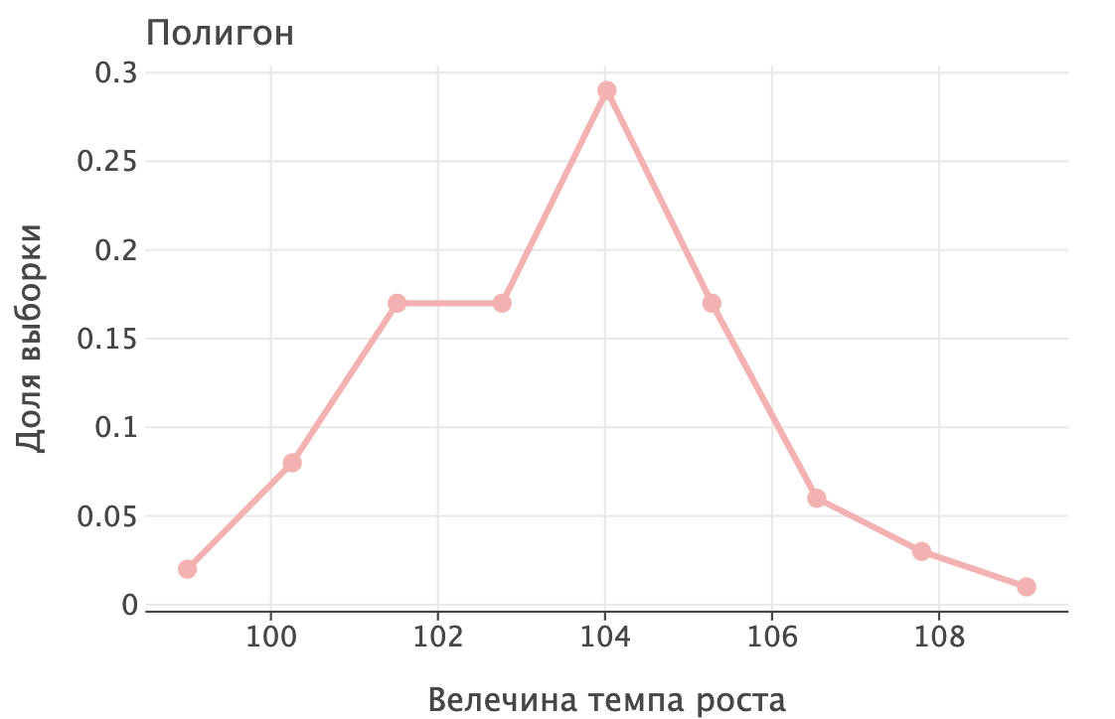
Кумулята - кривая накопленных относительных частот, которая строится по точкам с координатами (xᵢ, Wнᵢ). Кумулятивная кривая (рисунок 1.3) позволяет анализировать накопленные частоты распределения.
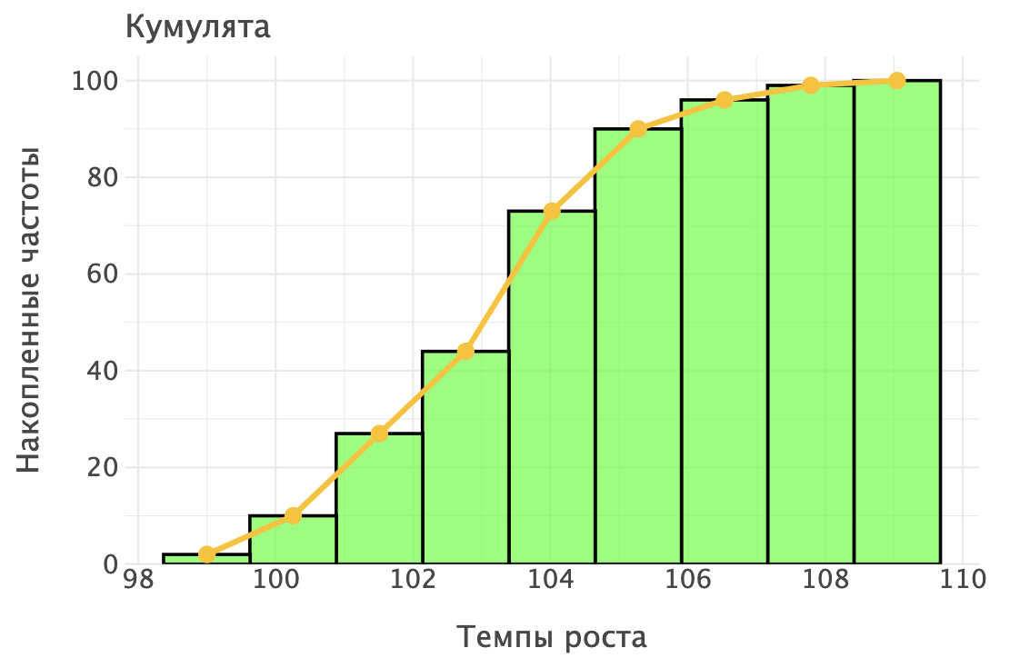
Объединение графиков с нормальной теоретической кривой:
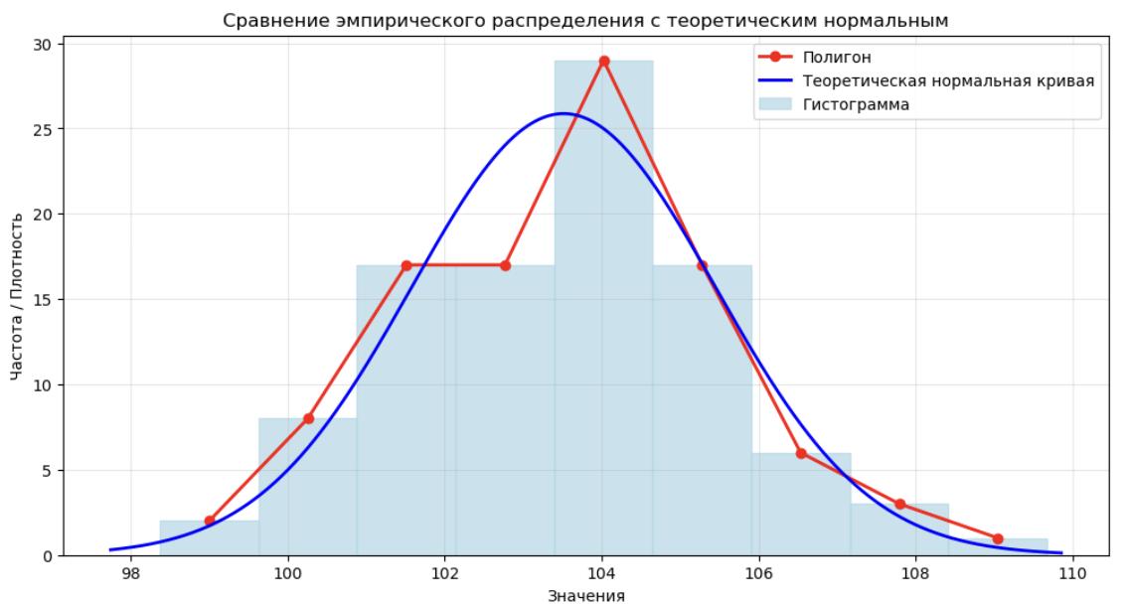
Гистограмма и полигон по своей форме напоминают кривую плотности вероятностей нормального распределения, а кумулята - функцию распределения нормально распределенной случайной величины. Это визуальное сходство дополнительно подтверждает предположение о нормальном законе распределения.

4. Расчет теоретической нормальной кривой распределения
Для построения теоретической нормальной кривой в качестве оценок параметров нормального распределения были приняты выборочные характеристики:
- Математическое ожидание: μ = Xср = 103,5150%
- Среднее квадратическое отклонение: σ = S = 1,9369%
Теоретические частоты для каждого интервала вычислялись по формуле: mᵢᴛ = n·pᵢ
где pᵢ - вероятность попадания значения нормально распределенной случайной величины в i-й интервал, вычисленная по функции Лапласа.
На рисунке 1.4 представлено совместное изображение гистограммы эмпирического распределения и теоретической нормальной кривой. Визуальное сравнение показывает хорошее согласование эмпирического и теоретического распределений.
Рисунок 1.4. Сравнение эмпирического распределения с теоретическим нормальным

5. Проверка гипотезы о нормальном законе распределения
Для проверки гипотезы о нормальном законе распределения использован критерий согласия Пирсона (χ²).
Расчет критерия Пирсона:
Наблюдаемое значение статистики χ²: 3,2876 Число степеней свободы: ν = k - 3 = 3 Критическое значение (α = 0,05): χ²крит = 7,8147
Так как χ²набл = 3,2876 < χ²крит = 7,8147, гипотеза о нормальном законе распределения не отвергается на уровне значимости α = 0,05.
p-value = 0,349368, что значительно превышает уровень значимости 0,05, что также подтверждает отсутствие оснований для отклонения нулевой гипотезы.

ЗАКЛЮЧЕНИЕ
В результате проведенного статистического анализа данных о темпе роста объёма продаж импортной обуви в 100 торговых точках города были получены следующие основные результаты:
- Построен интервальный вариационный ряд распределения с шагом h = 1,26%
- Вычислены выборочные характеристики:
  - Среднее значение: 103,5150%
  - Среднее квадратическое отклонение: 1,9369%
  - Коэффициент асимметрии: 0,0847
  - Коэффициент эксцесса: -0,5422
  - Коэффициент вариации: 1,87%
- Проведенная проверка по критерию Пирсона показала, что гипотеза о нормальном законе распределения не противоречит данным (χ² = 3,2876 < χ²крит = 7,8147), соответственно, мы принимаем ее.
- Небольшие значения коэффициентов асимметрии и эксцесса, близость среднего значения, медианы и моды, а также визуальное сходство эмпирического распределения с нормальной кривой подтверждают предположение о нормальном характере распределения темпов роста.

СПИСОК ИСПОЛЬЗОВАННЫХ ИСТОЧНИКОВ
- Методические указания по оцениванию параметров и проверке гипотезы о нормальном распределении
- Python 3.11 с использованием библиотек: pandas, numpy, scipy, matplotlib

Оганян Эрик Сергоевич |  |  | 15.27Д-С01/24б |  |  |  |  | Вариант 11
x_{min} | x_{max} | R |  | h
99.0 | 108.6 | 9.60 |  | 1.26
Границы интервалов
a₁ | b₁=a₂ | b₂=a₃ |  | b₃=a₄ | b₄=a₅ | b₅=a₆ | b₆=a₇ | b₇=a₈ | b₈=a₉ | b₉
98.4 | 99.6 | 100.9 |  | 102.1 | 103.4 | 104.7 | 105.9 | 107.2 | 108.4 | 109.6
Середины интервалов
x₁ | x₂ | x₃ |  | x₄ | x₅ | x₆ | x₇ | x₈ | x₉
99.0 | 100.3 | 101.5 |  | 102.8 | 104.0 | 105.3 | 106.5 | 107.8 | 109.0
Эмпирические частоты
m₁ | m₂ | m₃ |  | m₄ | m₅ | m₆ | m₇ | m₈ | m₉
2 | 8 | 17 |  | 17 | 29 | 17 | 6 | 3 | 1
Выборочные характеристики
X_{mean} | μ₂=S² | S |  | μ₃ | Aс | μ₄ | Eк | Vs
103.5 | 3.75 | 1.94 |  | 0.62 | 0.085 | 34.59 | -0.542
Мода Мо |  | Медиана Ме
По исходным данным | По ф-лам инт. ряда | По исходным данным |  | По ф-лам инт. ряда
103.6 | 104.0 | 103.60 |  | 103.66
Относительные частоты / h
W₁/h | W₂/h | W₃/h |  | W₄/h | W₅/h | W₆/h | W₇/h | W₈/h | W₉/h
0.016 | 0.06 | 0.14 |  | 0.14 | 0.23 | 0.14 | 0.03 | 0.02 | 0.008
Расчёт теоретической кривой (теоретические частоты)
m₁^{T} | m₂^{T} | m₃^{T} |  | m₄^{T} | m₅^{T} | m₆^{T} | m₇^{T} | m₈^{T} | m₉^{T}
1 | 4 | 11 |  | 21 | 25 | 21 | 11 | 5 | 1
Критерий хи-квадрат

χ²_{набл.} |  | χ²_{крит.}
3,2876 |  | 7,8147

